**ПРАКТИЧЕСКОЕ ЗАНЯТИЕ**

***Тема:*****«**Межличностные конфликты и пути их разрешения».

***Цели занятия:***

Образовательная:

1. Проработать, закрепить теоретический материал о конфликте, его видах, структуре.
2. Формировать умение анализировать конфликтные ситуации.
3. Находить альтернативы для разрешения конфликтов.
4. помочь обучающимся систематизировать, закрепить и углубить знания теоретического характера;
5. обеспечивать развитие творческой активности личности студента, его научного мышления и речи; способствовать росту обучающихся как творческих работников

Воспитательная: воспитание умения формулировать проблему и предлагать пути её решения, умения работать в команде, способствовать повышению грамотности устной речи.

Развивающая: развитие самостоятельности, дифференцированного подхода к заданиям, умения принимать решения, развитие навыков коррекции собственной деятельности.

***Студенты должны знать:***

* определения: «конфликт», «конфликтогенность»;
* классификацию конфликтов;
* способы реагирования в конфликтных ситуациях;
* способы выхода из конфликтов;
* видеть позитивные стороны личности собеседника, оппонента.

***Студенты должны уметь****:*

* определять вид конфликта по предложенной ситуации или визуальному образу;
* находить альтернативные решения;
* давать достойный ответ на эмоционально отрицательно окрашенные реплики;

**Изучение темы позволит развивать у студентов следующие компетенции:**

Профессиональные: способность применять знания и умения в профессиональной деятельности - анализировать конфликтные ситуации; применять правила рационального поведения в ситуациях межличностного взаимодействия, конфликтных ситуациях в медицинской практике.

Социальные: умение организовать свою работу; умение сотрудничать и работать в группе, команде; улаживать разногласия и конфликты; умение договариваться.

Личностные: способность самостоятельно принимать решения; проявлять инициативу; войти в группу, коллектив и внести свой вклад; показать стойкость перед трудностями.

Индивидуальные: способность быть гибким перед лицом быстрых изменений; нести ответственность за себя и за других; готовность и стремление к познанию и самосовершенствованию.

Формы организации урока: фронтальная, групповая (в команде), индивидуальная.

Оборудование: доска (компьютер, проектор, экран, часы), раздаточные материалы (для работы в команде, в парах, самостоятельной работы).

***Содержание практического занятия***

1. Организационный момент
2. Презентация по лекционному материалу.
3. Презентация в картинках «Виды конфликтов»
4. Демонстрация мультфильма «Конфликт»
5. Практическое задание «Конфликтные ситуации»
6. Обсуждение «Напряжённые ситуации в медицинской практике»
7. Дискуссия «Профилактика возникновения конфликтов в общении медработника и пациента».
8. Упражнение «Достойный ответ»
9. Упражнение «Комплимент»
10. Подведение итогов занятия.

***Ход урока.***

1. ***Презентация по лекционному материалу «Конфликты».***

***Вопросы группе по ходу презентации:***

* Перечислите возрастные кризисы, приводящие к повышению конфликтности.
* Рекомендации по выходу из внутриличностного конфликта.
* В чём суть метода «Позитивное отношение к личности»?
* Рекомендации по общению в межличностном конфликте.

1. ***Презентация в картинках «Виды конфликтов».***
2. **Конфликт в системе «начальник-подчинённый».**

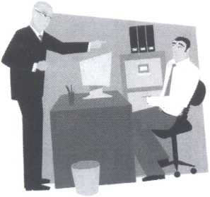*Вопросы:*

1. Вид конфликта. (Межличностный).
2. В какой плоскости протекает конфликт? (В вертикальной).
3. Кто является начальником, кто подчинённым? По каким признакам вы сделали выводы?

Начальник стоит, его указывающий жест говорит о раздражении, он высказывает претензии, поза уверенная. Подчинённый «вжался в стул», пугливо смотрит на начальника.

1. **Супружеский конфликт**

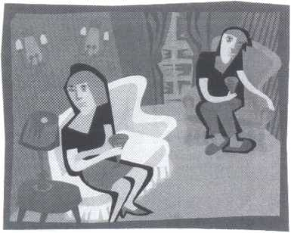Вопросы:

1. Вид конфликта? (Межличностный, супружеский).
2. В какой плоскости лежит конфликт? (В горизонтальной).
3. Какой способ реагирования демонстрируют супруги? (Уход, избегание, супруги не смотрят друг на друга, не хотят договориться).
4. Эффективен ли этот способ? (Нет, особенно если причина разногласий серьёзная. В этом случае через какое-то время конфликт разгорится с новой силой).

3. «Бараны».

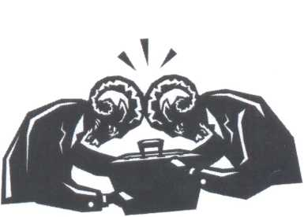Вопросы:

1. Вид конфликта? (Межличностный).
2. Какой способ реагирования представлен? (Соперничество)
3. В чём его суть? (Соперничество - это способ реагирования в конфликте, когда оппоненты стремятся удовлетворить личные интересы в ущерб другому).

4. Внутриличностный конфликт

Вопросы:

1. Вид конфликта? (Внутриличностный)
2. 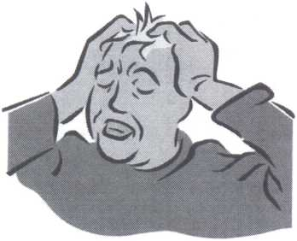В чём суть внутриличностного конфликта? (Острое, критическое переживание личности, вызванное борьбой её внутреннего мира).
3. По каким признакам вы определили внутренний конфликт? (По жестам - человек схватился за голову. По мимике - глаза закрыты, брови нахмурены - это свидетельствует о внутреннем переживании).

5. Детско-родительский конфликт.

*Вопросы:*

1. 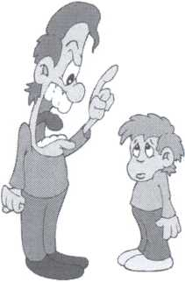Вид конфликта? (Межличностный, семейный, детско-родительский конфликт).
2. В какой плоскости лежит конфликт? (В вертикальной).
3. Если родитель будет использовать авторитаризм, жестокость, давить на ребёнка. Как это повлияет на личность ребёнка? (Возможно 2 варианта: либо ребёнок станет таким же жёстким, агрессивным, жестоким, как родители, либо, поддаваясь давлению, станет пассивным, ему будет трудно принимать самостоятельные решения).

6. «Драка».

*Вопросы:*

1. Вид конфликта? (Межличностный с применением физической агрессии).
2. В какой плоскости протекает конфликт? (В горизонтальной).
3. Способ реагирования в конфликте? (Соперничество).
4. Дайте определение «физическая агрессия». (Физическая агрессия – это деструктивная тенденция человеческой активности, связанная с использованием физической силы против другого лица).

7. «Третейский суд».

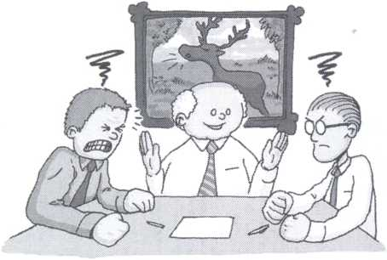*Вопросы:*

1. Вид конфликта? (Межличностный).
2. Какой способ разрешения конфликта представлен? (Способ вмешательства авторитетного третьего)
3. 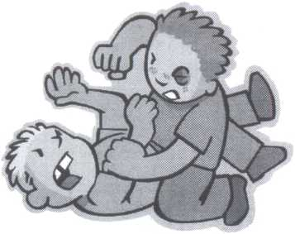В чём сущность этого способа? (Находясь в межличностном конфликте, люди не воспринимают слов, аргументов, высказанных оппонентом. Оказать содействие может «третий человек", пользующийся авторитетом, даст совет, поможет разрядить обстановку).
4. Какие требования предъявляются к «третьему лицу»? (Беспристрастность и компетентность, т.е. знание предмета конфликта).

8. «Рукопожатие».

*Вопросы:*

1. 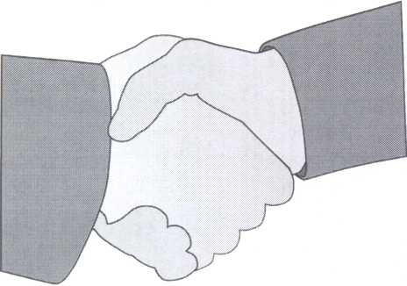Возможно ли таким образом завершить напряжённую конфликтную ситуацию? (Да).
2. Какие способы следует применять? (Сотрудничество и компромисс).
3. Что такое сотрудничество? (Сотрудничество - это самый эффективный способ разрешения конфликта, когда его участники приходят к альтернативе, которая удовлетворяет интересы обеих сторон).
4. Определение «компромисс». (Компромисс - это соглашение между участниками конфликта, которое достигается путём взаимных уступок).
5. ***Демонстрация фильма (15 мин.).***

*Обсуждение мультфильма:*

1. С чего начинается конфликт
2. Меняется ли наше восприятие ситуации к концу фильма?
3. Что, по вашему мнению, пытался показать автор, какие ставил цели?

Фильм начинается с появления спичечного коробка, из которого выходят спички. Мы ассоциируем их с людьми. Они сразу разделяются на две группы (это свойственно людям: мы делимся на этнические, расовые, религиозные группы. Даже в малой студенческой группе возникают микрогруппы).

Между спичками появляется разделительная полоса, она ассоциируется с государственной границей, которую охраняют часовые-пограничники. Через некоторое время граница смещается и возникает межличностный конфликт. Спички наносят друг другу физический ущерб, используя метод соперничества с применением физической агрессии. Приходит подмога и начинается настоящая война. Мы видим танки, автоматы, пулемёты. Конфликт перешёл на новый уровень - это геополитический конфликт.

Противник стремятся уничтожить друг друга. Одни хотят «взять» численностью, другие используют оружие массового поражения - огонь. Огненная стихия неуправляема. Гибнут все. Война уносит миллионы жизней. Огненная стихия в сочетании с музыкой оставляет неприятные ощущения. Автор показывает, к каким страшным, непоправимым последствиям могут привести разногласия и неумение сотрудничать и договариваться.